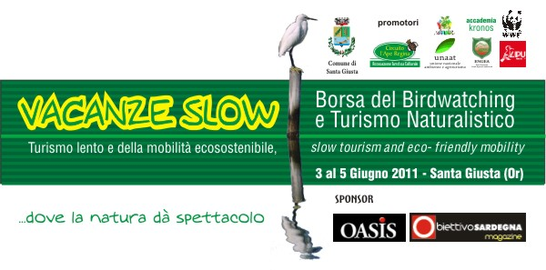

ESCURSIONI FOTOGRAFICHE

PH1) Tour fotografico delle zone umide – (acc. G.Casu)
Sabato Ore 8:00 Partenza info point
Ore 8:30 Arrivo presso lo Stagno di S’Ena Arrubia(Arborea): appostamento per birdwatching o fotografie naturalistiche presso i vari punti di osservazione dislocati intorno allo stagno, con possibili 4 o 5 spostamenti anche intorno alle piccole lagune limitrofe in base alla presenza delle specie aviarie incontrate
Ore 11:00 Spostamento allo Stagno di Mistras(Cabras) ): appostamento per birdwatching o fotografie naturalistiche presso i vari punti di osservazione dislocati intorno allo stagno, con possibili 4 o 5 spostamenti anche intorno alle piccole lagune limitrofe in base alla presenza d elle specie aviarie incontrate
Ore 13:30 Pausa pranzo presso qualunque agriturismo o Hotel convenzionato
Ore 15:30 Stagno Paule e Sali(Cabras) ): appostamento per birdwatching o fotografie naturalistiche presso i vari punti di osservazione dislocati intorno allo stagno, con possibili 4 o 5 spostamenti anche intorno alle piccole lagune limitrofe in base alla presenza delle specie aviarie incontrate
Ore 17:30 Rientro
Ore 18:30 Riflessione e commenti o visione del materiale fotografico
Costo 100 € Min 5 Max 12 partecipanti
prezzo comprende tutti gli spostamenti in fuoristrada,
pranzo presso un agriturismo o albergo convenzionato

PH2) Tour fotografico dei Grifoni – (acc. G.Casu)
Domenica Ore 8:00 Partenza info point
Ore 9:30 Arrivo presso Bosa
Ore 10:00 Escursione in trekking presso il Monte Mannu per avvistare i voli dei grifoni
Ore 11:30 Visita al castello dei Malaspina
Ore 13:00 Pausa pranzo presso un ristorante o al sacco con prodotti tipici sardi (formaggi, salsicce, prosciutti, pane fatto in casa, vino rosso, dolci sardi)
Ore 15:00 Spostamento verso Bosa Marina e visita alle spiagge
Ore 17:30 Rientro
Ore 18:30 Riflessione e commenti o visione del materiale fotografico
Costo 110 € Min 5 Max 12 partecipanti
prezzo comprende tutti gli spostamenti in fuoristrada,
pranzo presso un agriturismo o albergo convenzionato

PH3) Escursione Fotografica Orchidee dell’Oristanese – (acc. Bruno Manunza)
Monte Arci-Laconi. escursione (Con auto propria)
Costo: 120 € Min 5 Max 12 partecipanti
Mini Bus minimo 20 persone: 30 € a persona
Pranzo in agriturismo: 25 €

PH4) Escursione fotografica in barca coi pescatori
Sabato e Domenica Ore 8,00 Ritrovo info point
Ore 8,15 partenza dalla darsena
tour dello stagno di Santa Giusta, appostamento per birdwatching o fotografie naturalistiche presso i vari punti di osservazione dislocati intorno allo stagno, con possibili 4 o 5 spostamenti anche nello stagno di Pauli Majore e intorno alle piccole lagune limitrofe in base alla presenza delle specie aviarie incontrate.
Ore 13,00 pranzo Santa Giusta in locale convenzionato.
Costo 75 € Max 2 persone per barca Max 6 barche
Compreso pranzo

PH5) Workshop Fotografia Naturalistica Altopiano della Giara – (acc. S. Sbaraglia)

Domenica Ore 8,00 Ritrovo info point
riservato agli iscritti al WorkShop
Accompagnatori solo escursione 30 €
Mini Bus minimo 20 persone: 30 €
Pranzo in agriturismo: 25 €

